信号与系统第三次测试（2022年）
姓名： 学号：

- 求如下两个信号的离散傅里叶变换
（1） 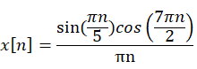 (2)

2. 求如下信号的离散傅里叶反变换
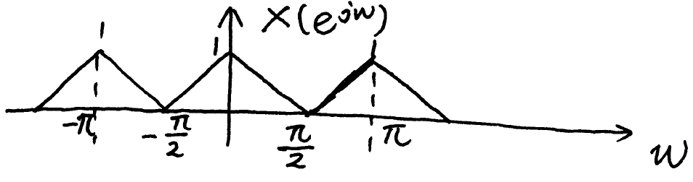

- 已知某因果系统差分方程为：
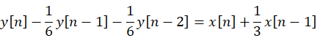
当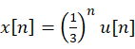时，求输出。

